**Дата:** 20.04.2022 **Урок:** українська мова **Клас: 3**

**ТЕМА: Визначення в реченні головних і другорядних членів. Пошук інформації на таблиці. Складання розгорнутої відповіді на запитання.**

**Мета**: поглибити знання про головні і другорядні члени в реченні, виконувати завдання за зразком; розвивати критичне мислення, увагу, спостережливість, пам'ять, усне і писемне мовлення; удосконалювати навички письма; формувати компетентність спілкуватися рідною мовою, соціальну, громадянську компетентності; виховувати повагу до рідної мови, до традицій своєї країни.

***Опорний конспект уроку***

**І. Вступна частина. Повторення вивченого матеріалу.**

Емоційне налаштування.

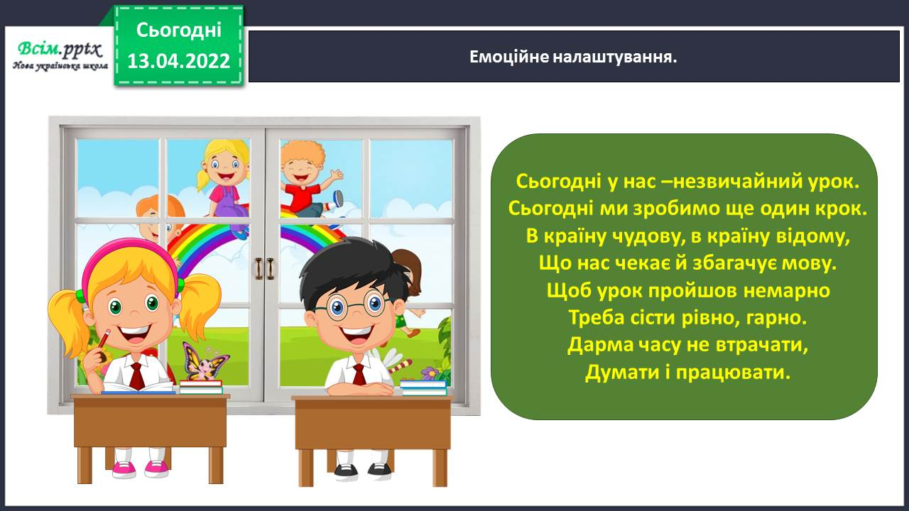

Складіть «павутинку» до слова «речення».

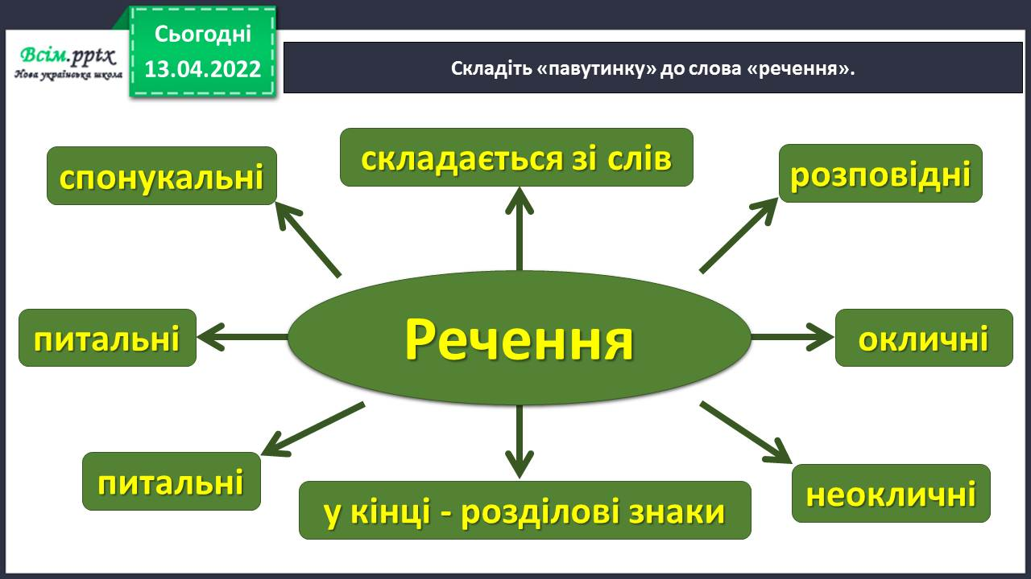

Повідомлення теми уроку.

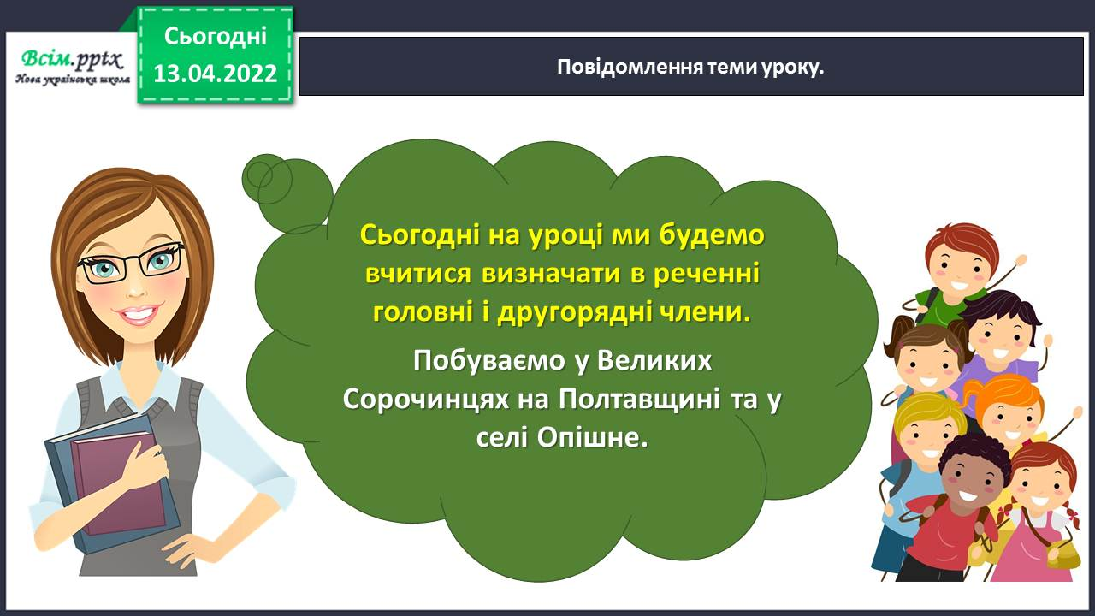

Хвилинка каліграфії.

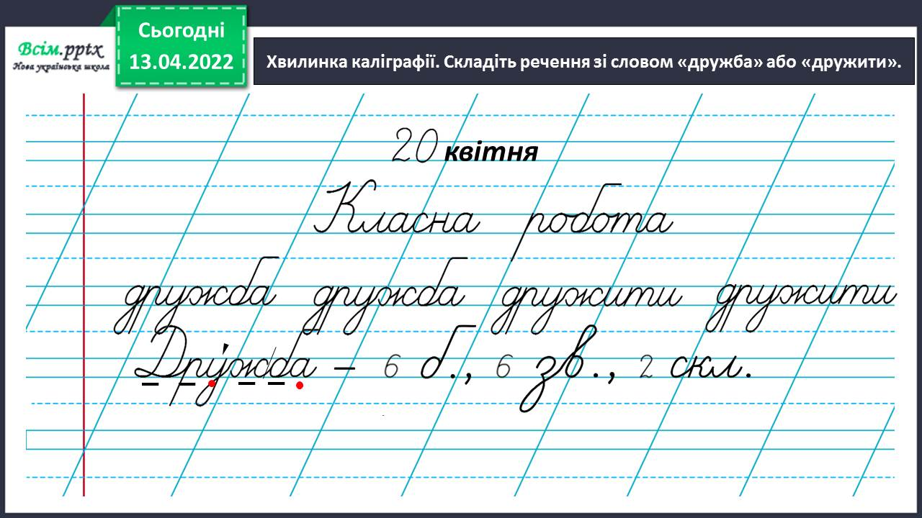

Гімнастика для очей.

<https://www.youtube.com/watch?v=qxkSQqecR0w>

**ІІ. Основна частина.**

Вправа 1. Прочитай і спиши речення.

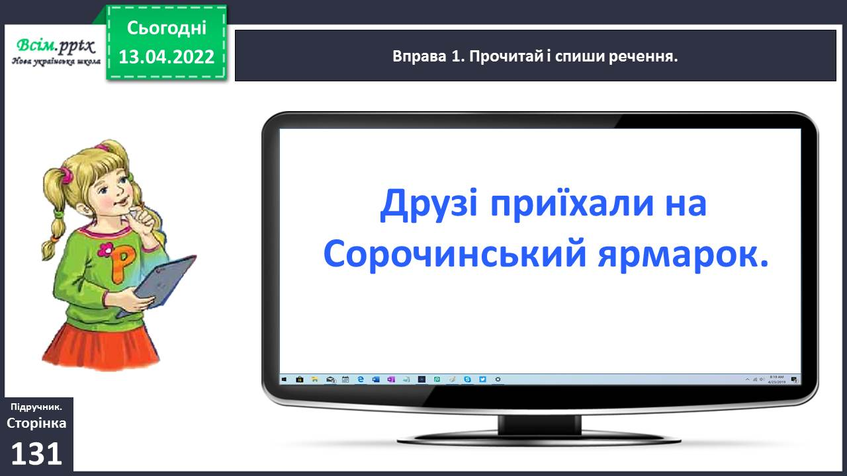

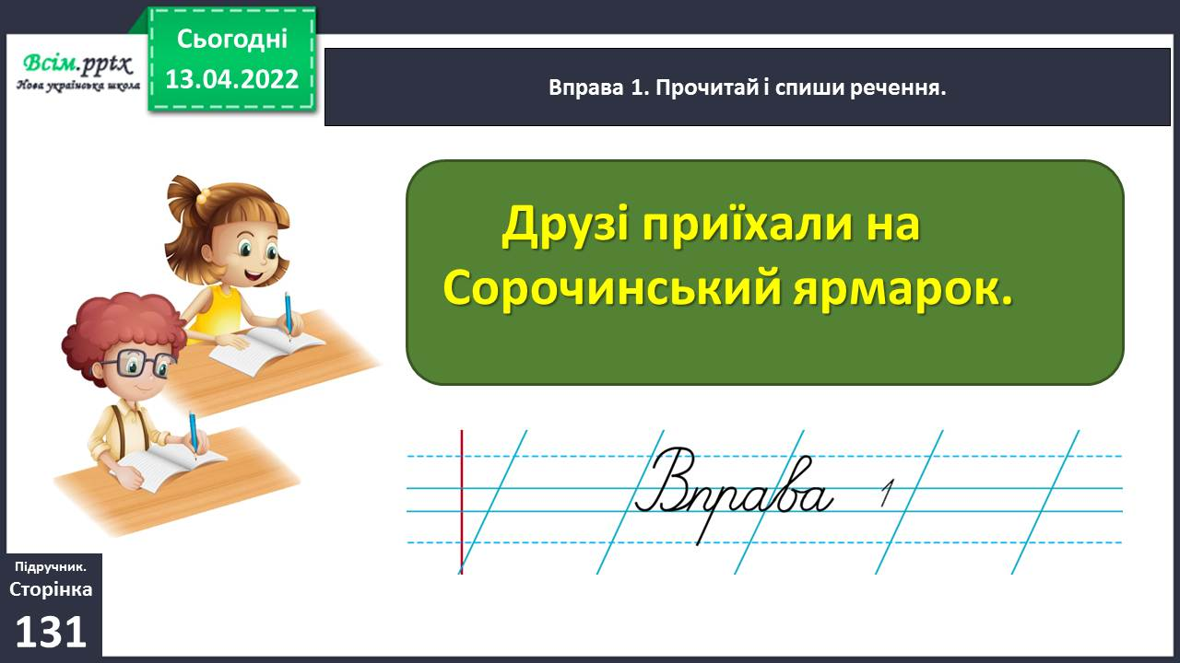

Вправа 1. Проведи дослідження.

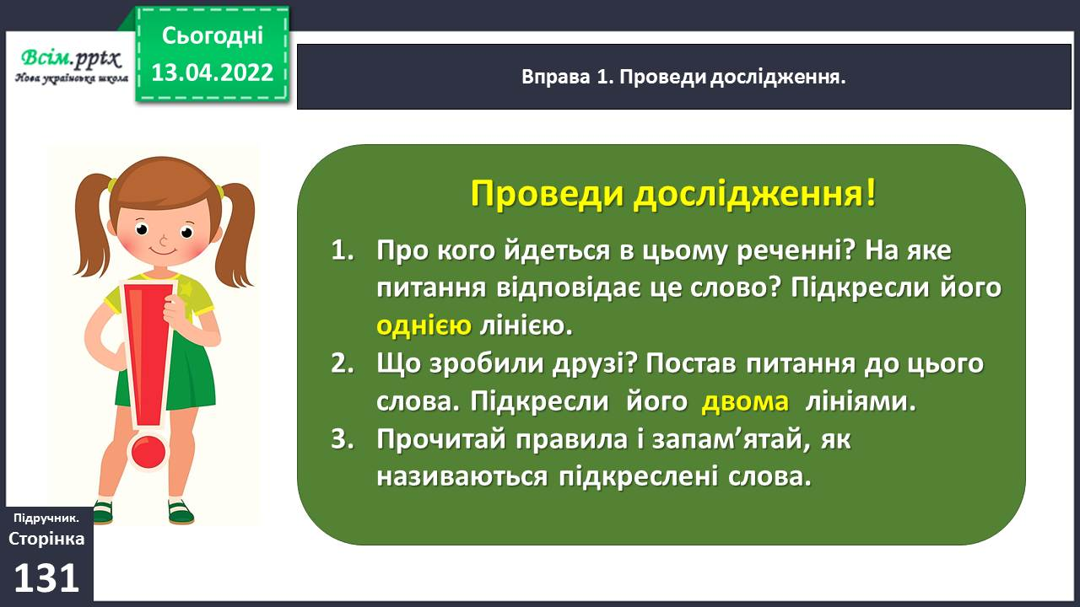

Прочитай і запам'ятай!

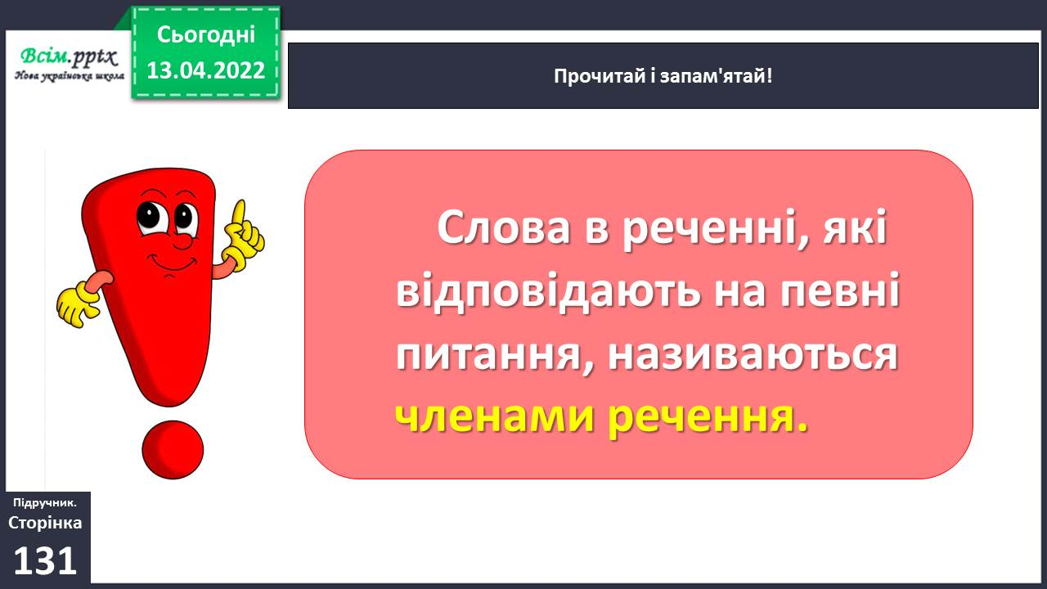

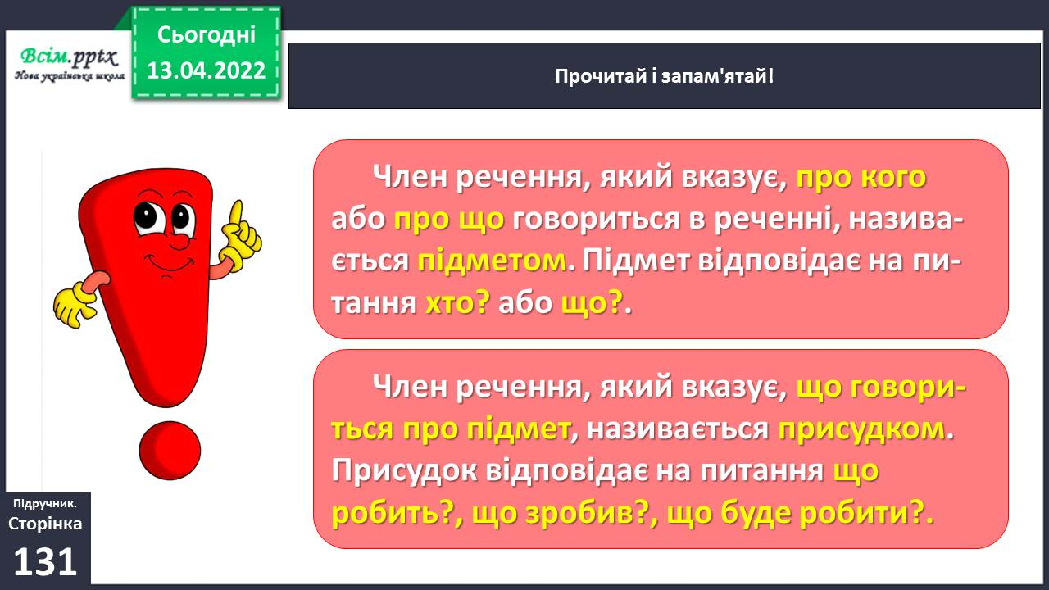

Вправа 2. Розглянь таблицю. Поясни Ґаджикові, які бувають члени речення.

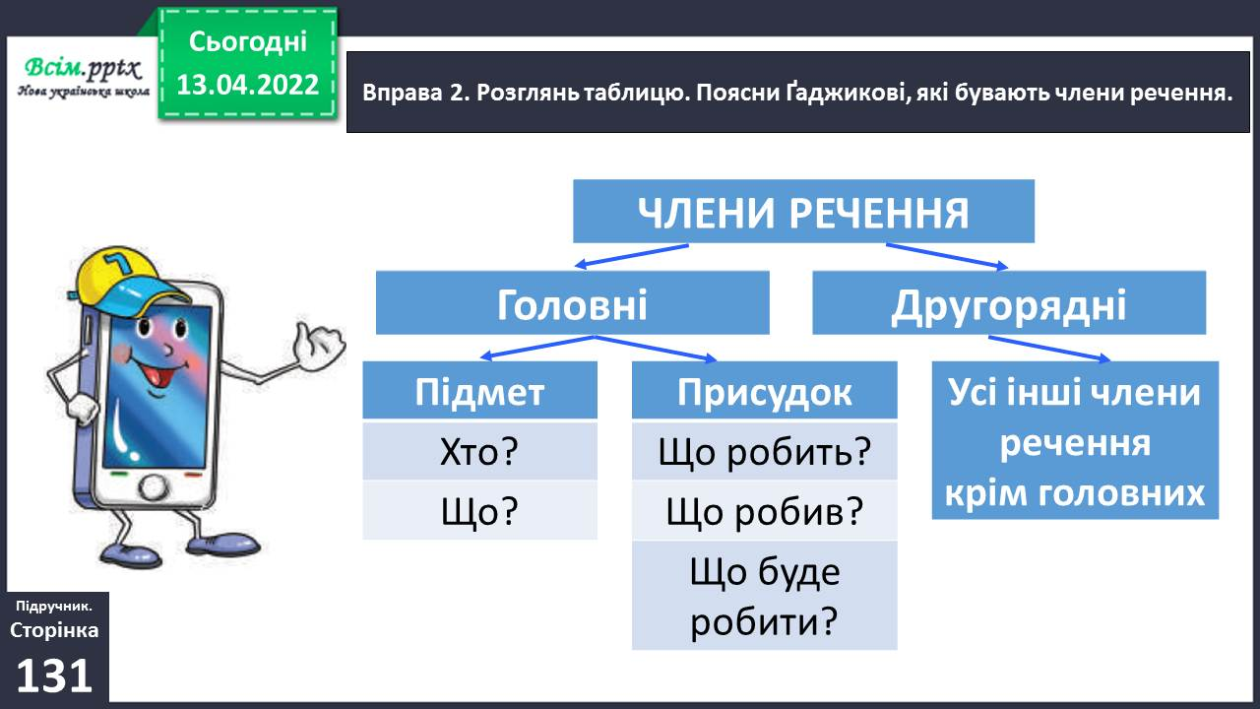

Вправа 3-4. Прочитай повідомлення Родзинки. Поясни, чому окремі слова написані з великої букви. Випиши з тексту про ярмарок виділені речення. Підкресли підмет однією лінією, присудок — двома лініями, а під кожним другорядним членом постав три крапки.

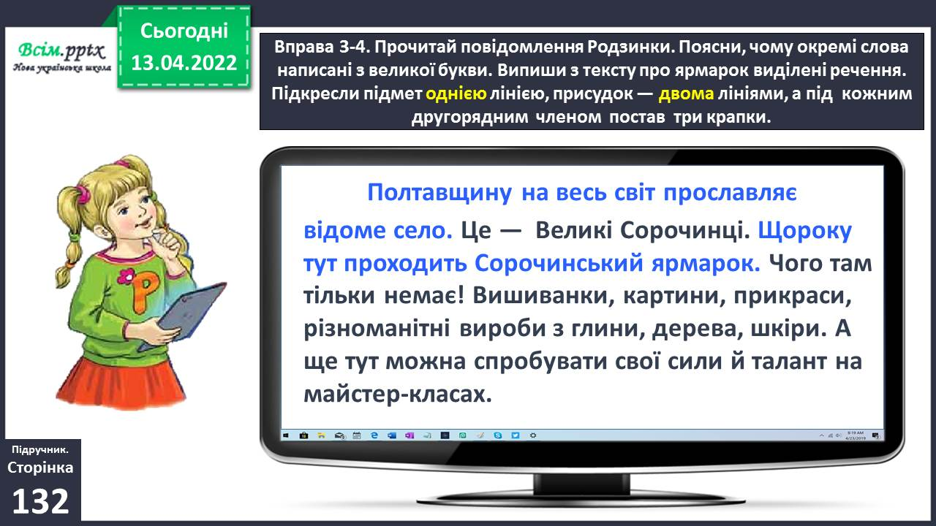

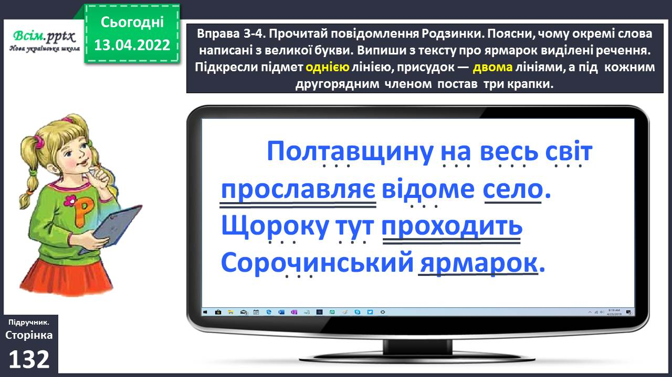

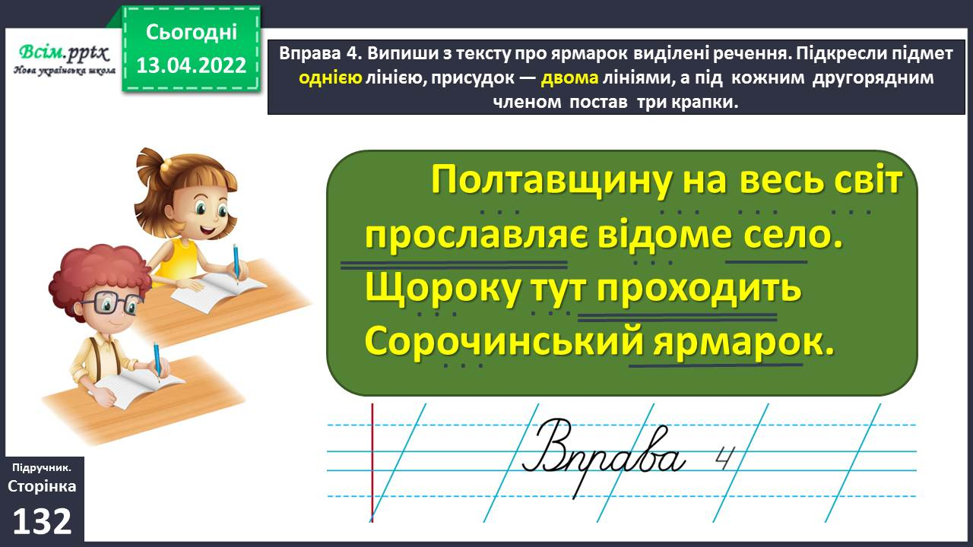

Фізкультхвилинка.

<https://www.youtube.com/watch?v=3sg5oJQmlBY>

Вправа 5-6. Прочитай повідомлення Щебетунчика. Випиши головні члени з речень, виділених у тексті про галушки. Постав питання від підмета до присудка і навпаки.

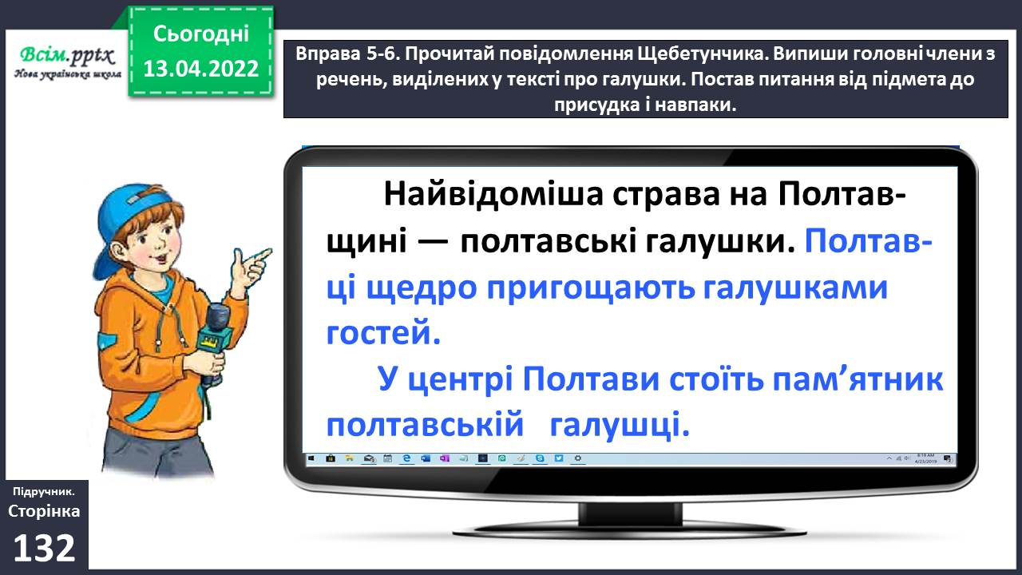

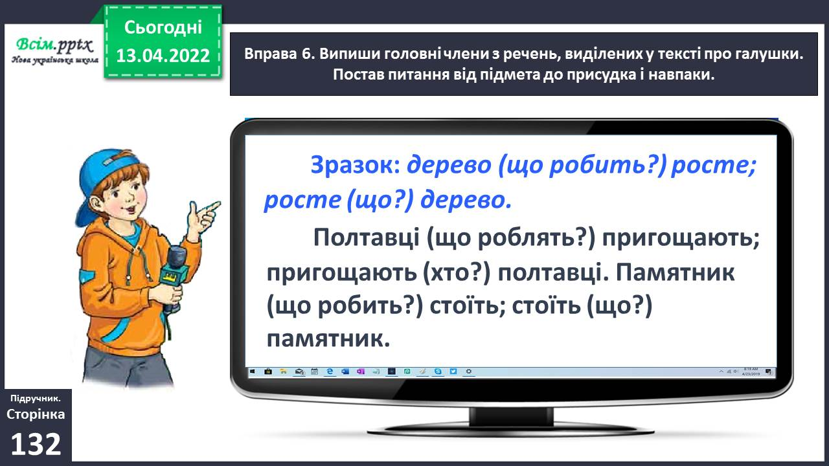

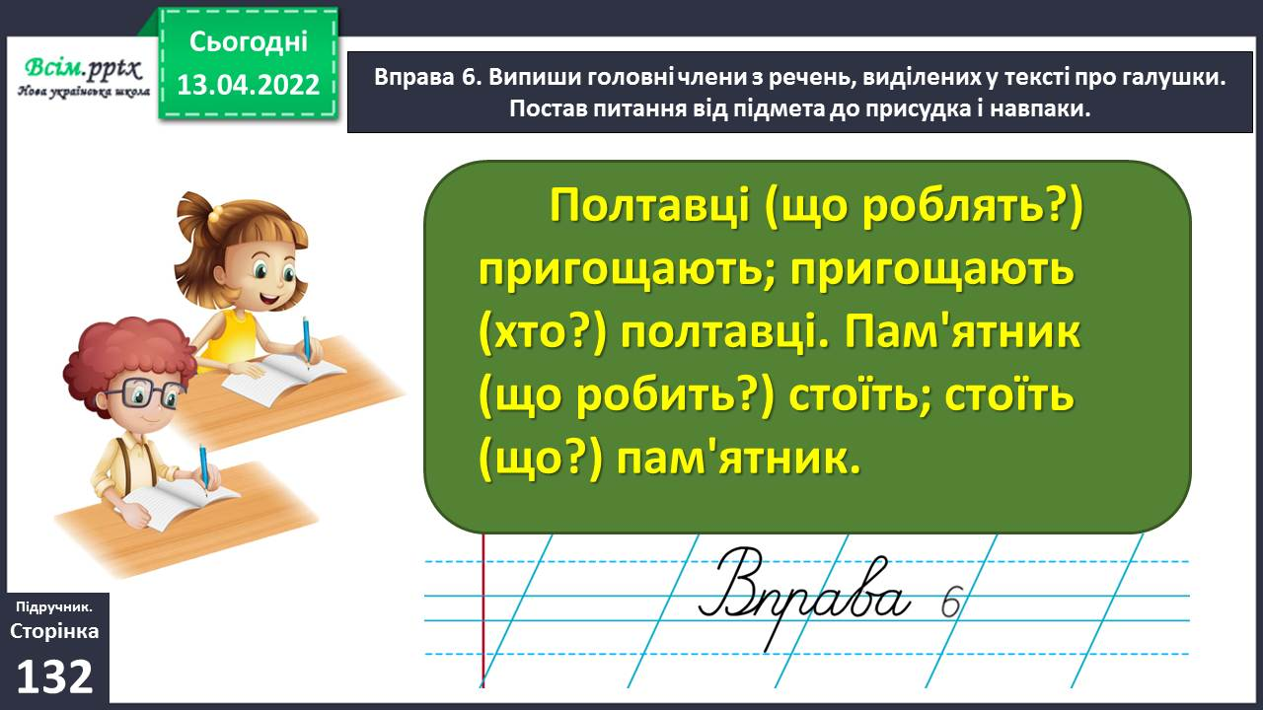

Вправа 7. Друзі побували на майстер-класах. Запиши, хто чим займався. Підкресли головні і другорядні члени в кожному реченні.

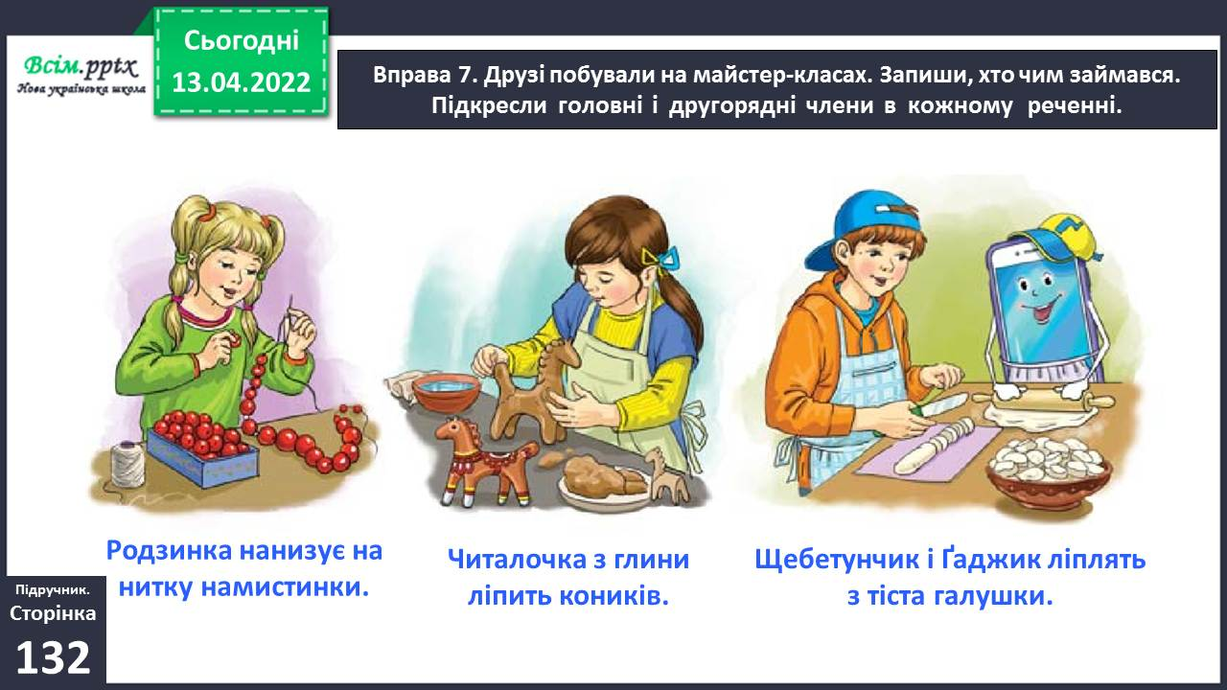

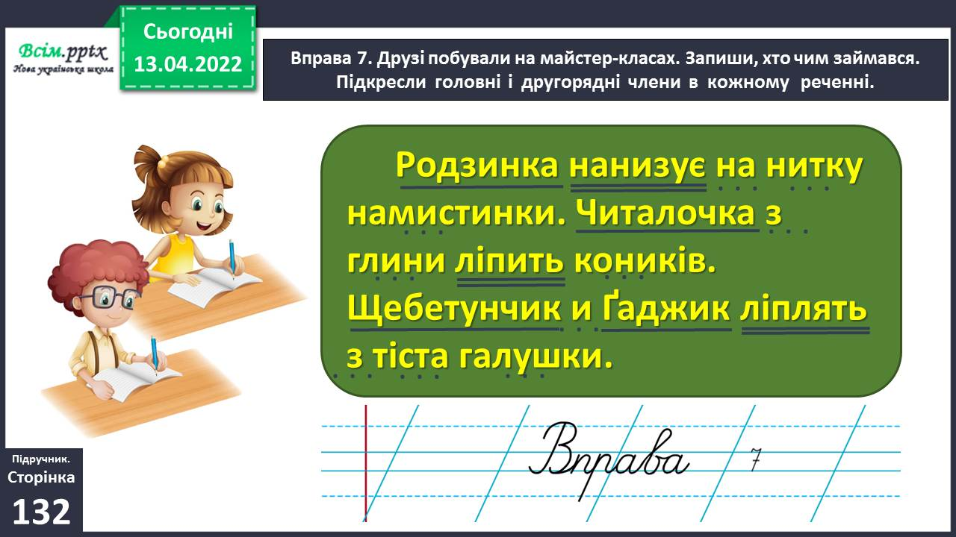

Вправа 8. Який майстер-клас тебе зацікавив найбільше? Напиши про це текст (3–4 речення).

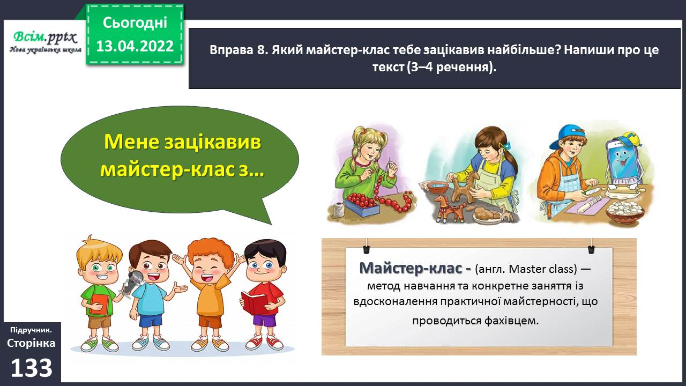

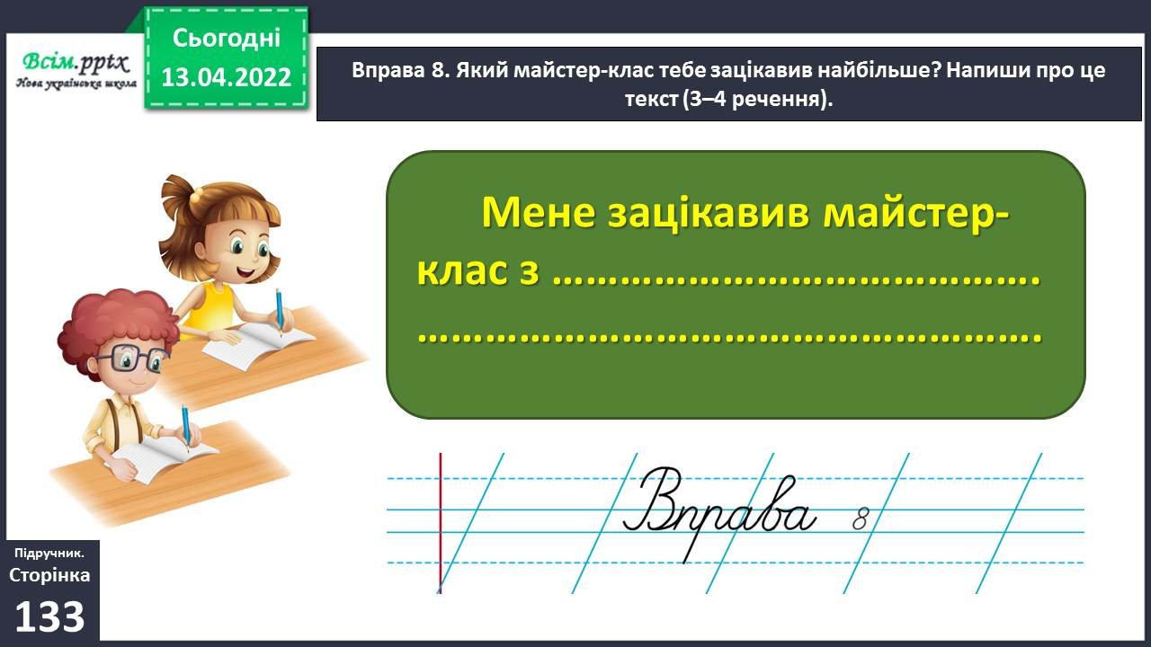

**ІІІ. Заключна частина.**

1. **Домашнє завдання.**

Пояснення домашнього завдання.

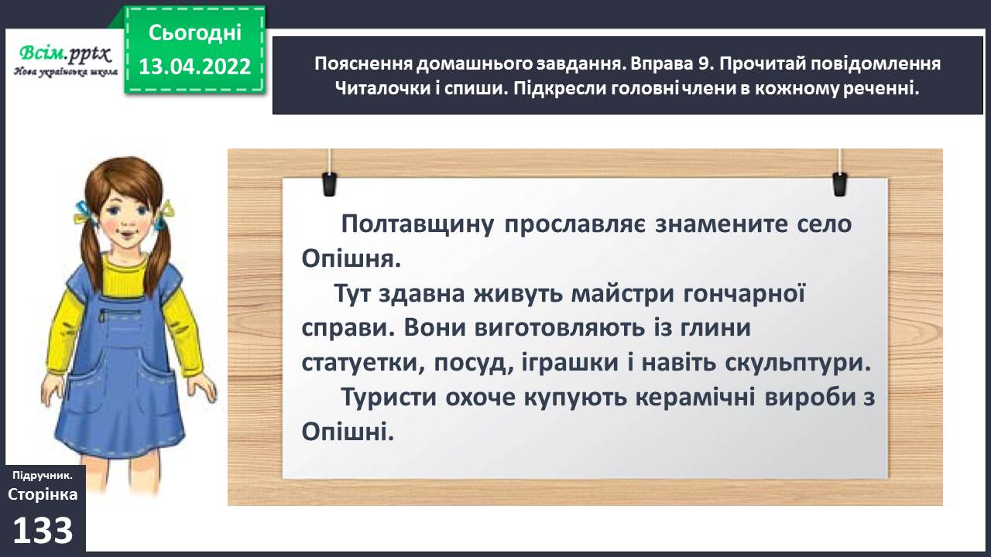

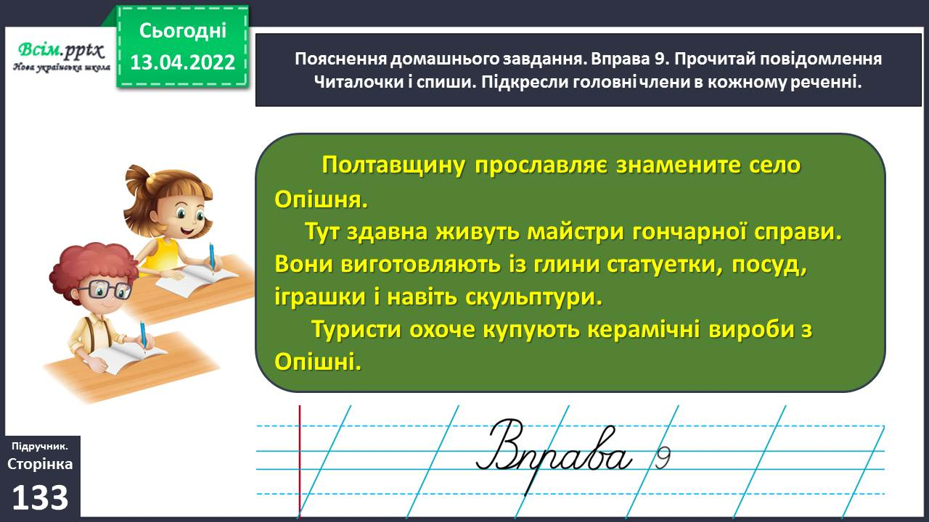

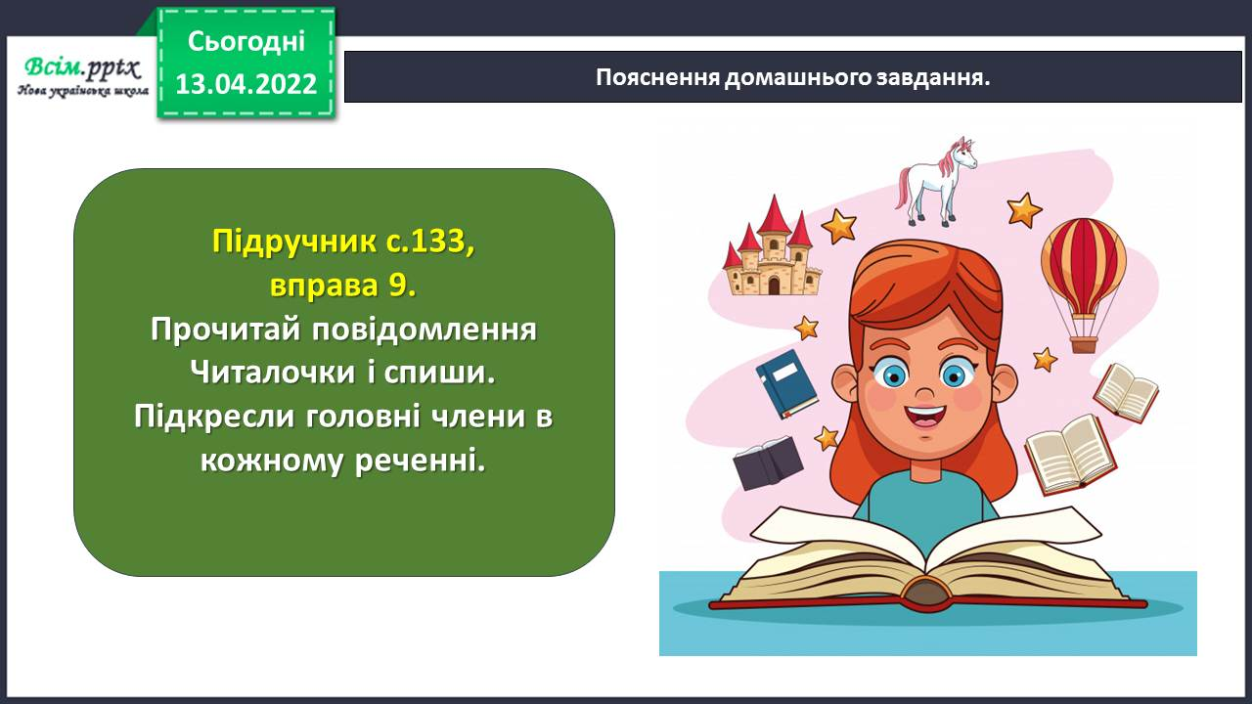

**Виконані роботи можна надіслати:**

1.На освітню платформу для дистанційного навчання HUMAN або

2.На електронну адресу **lvgorevich.55@gmail.com**

***Бажаю успіхів у навчанні!!!***